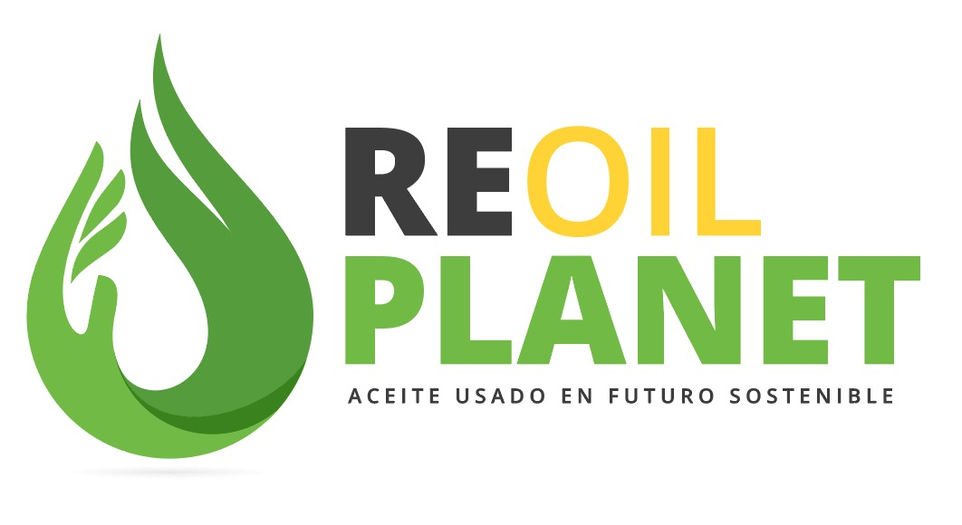

**Renovamos tu aceite usado para un futuro responsable:**

Brindamos soluciones seguras para la recolección y reciclaje de aceite usado, protegiendo el medio ambiente y aportando valor con nuestro conocimiento y tecnología.

**¿Quines somos?**

Somos una empresa dedicada a la recolección de aceite usado a nivel nacional desde el año 2017. tenemos el propósito de contribuir al cuidado del planeta y brindar a las empresas soluciones responsables para la disposición final de este residuo, promoviendo prácticas sostenibles y respetuosas con el medio ambiente

**Recuperación de aceite de cocina desechado:**

Transformamos tu aceite usado en una oportunidad para la economía circular. Nos especializamos en la recolección eficiente y responsable de aceite de cocina usado a gran escala, cerrando el ciclo de este recurso mediante procesos sostenibles que benefician al medio ambiente y fomentan la reutilización.

Ofrecemos soluciones ecológicas para hogares, restaurantes, hoteles e industrias, contribuyendo a un modelo económico consciente.

**Gestión de contenedores:**

Brindamos soluciones seguras con canecas especializadas para el manejo adecuado del aceite de cocina usado en diversos establecimientos como restaurantes, hoteles e industrias.

**Gestión integral de transporte:**

Recogemos y trasladamos el aceite almacenado siguiendo un cronograma periódico, asegurando un manejo seguro y amigable con el medio ambiente.

**Beneficio financiero:**

Destacamos tu esfuerzo por proteger el medio ambiente. Al finalizar la recolección y registro del aceite, efectuamos el pago a las empresas y comercios por la cantidad entregada, haciendo del reciclaje una solución rentable y amigable con el entorno.

**¿Sabías que un solo litro de aceite usado tiene el poder de contaminar 40,000 litros de agua?**

El aceite de cocina usado puede tener un impacto significativo en el medio ambiente, el agua y el entorno si no se maneja adecuadamente, **Un litro de aceite usado puede contaminar hasta 40,000 litros de agua**, lo que equivale al consumo anual de una persona en su hogar, dañando la vida acuática al impedir la oxigenación y la fotosíntesis. En el suelo, forma capas impermeables que reducen la fertilidad y liberan sustancias tóxicas. Además, afecta la biodiversidad al dañar hábitats y especies como aves y peces. Reciclar el aceite usado no solo previene la contaminación, sino que también permite su reutilización en la fabricación de biodiésel, jabones y otros productos, contribuyendo a una economía circular y sostenible.